ПРОЕКТ ФЕРМЕРОВ ЗЕЛЕНОДОЛЬСКОГО РАЙОНА ТАТАРСТАНА ВКЛЮЧЕН В ЕДИНЫЙ ОНЛАЙН-БАНК ПОЗИТИВНЫХ ПРАКТИК НА ПОРТАЛЕ «РАЗВИТИЕ СЕЛА»

Главные вкладки
- Просмотр(активная вкладка)
- Редактировать
27.10.2016
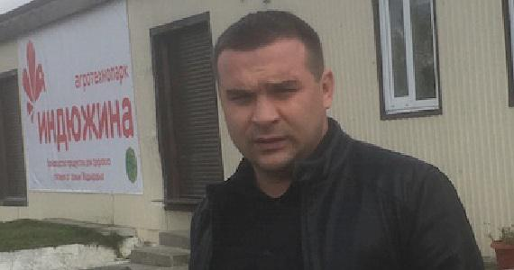
Сельскохозяйственный снабженческо-сбытовой перерабатывающий аграрный потребительский кооператив «Индейка» создан в феврале 2016 года в Татарстане. Его возглавил фермер Ильдур Мадьяров. На данный момент в кооперативе 12 членов. из них два КФХ и 8 личных подсобных хозяйств.
Цель создания кооператива - совместная деятельность по реализации мяса индейки. В селе Большие ключи Зеленодольского района Республики Татарстан предприниматели займутся забоем индейки. Здесь арендуется земельный участок и здание забойного цеха у ООО «Агрофирма «Залесный». Приобретено оборудование убойного цеха производительностью 300 голов в час. На данный момент ведется монтаж оборудования. Запуск производства продукции намечен на январь 2017 года. Для достижения запланированных результатов необходимо бесперебойное обеспечение убойного цеха основным сырьем – откормленной индейкой.
Основную часть сырья планируется закупать у членов кооператива, недостающую - в хозяйствах Зеленодольского района и близлежащих районов РТ. Планируется, что в 2017 году объем реализации мяса индейки составит 3600 тонн, а к 2010 году возрастет до 7 200 тонн. По расчетам ежегодная выручка составит 630 млн.рублей и более.
Мясо индейки находит все больший спрос у торговых предприятий, оптовых покупателей, населения. Кооператив намерен реализовывать продукцию высокого качества по доступным ценам. Поставлять продукцию планируется оптовым покупателям Республики Татарстан, г. Москва, Санкт-Петербург, Новосибирск, Пермь, Челябинск, Ставрополь, Республики Крым и торговым сетям Республики Татарстан – «Бэхетле», «Пятерочка», «Metro».
Цель проекта - создать окупаемый кооператив, улучшить его материально-техническую базу, обеспечить членам кооператива «Индейка» гарантированный сбыт своей продукции, а также развить сельскохозяйственную потребительскую кооперацию в Зеленодольском районе РТ. В ходе реализации проекта будет создано 18 новых постоянных рабочих мест.
Напомним, Единый онлайн-банк был представлен на агропромышленной выставке «Золотая осень-2016». На одной интернет-площадке собраны лучшие тематические проекты и практики страны. Ресурс призван максимально упростить процесс взаимодействия между представителями органов власти, общественными организациями и сельскими жителями. Благодаря советам экспертов и практиков участники портала смогут сделать свои проекты наиболее привлекательными и получить ценные рекомендации по дальнейшему продвижению в режиме онлайн.
Фермерская Ассоциация поддерживает создание банка данных, направленных на развитие села, основанным Общественной палатой РФ, МСХ РФ, фондом «Перспектива» и другими организациями. Позитивный опыт крестьянских (фермерских) хозяйств и кооперативов и общественных организаций – АККОР, реализуемых на селе и служащих развитию сельских территорий, представлен на портале с логотипом «Рекомендовано АККОР субъекта РФ».

